题目： 基于SSH架构的班级人员信息
展示系统设计

专业： 计算机科学与技术
学号： 3130602050
姓名： 曾 彪

目的
通过javaWeb课程的学习，构建一个班级成员信息展示系统来检验学习的成果。
该系统的功能是通过对struts2、hibernate、spring三大框架的综合运用，实现学生信息的检索。首先用户需要在登录页面输入用户名和密码，点击注册，如果用户名为空或用户名已经被注册，页面上会进行相应的信息提示，当输入的用户名是唯一的，系统会将用户名和密码插入到数据库中，并在页面上提示用户注册成功。这时候就可以输入刚才注册的用户名和密码进行登录了。当用户点击登录时，系统会将用户输入的用户名和密码和数据库中的信息进行比对，如果数据库中并不存在相应的用户信息，则提示“用户名或密码错误”并返回到登录页面。
当用户登录成功后，会显示所有班级的学生基本信息，在此页面上可以进行相应的查询操作，用户可以根据需要对满足条件的学生进行查询，比如班级选择“计算机1302”、性别选择“女”，点击查询，则页面上只显示所有计算机1302班的女生的基本信息。当点击了某个学生的头像或左侧的姓名后，会跳转到此学生的详细信息页面，所有的信息都是根据用户的请求动态地从数据库中取出并填充到页面上，同时详细信息页面还能返回到所有学生基本信息页面，方便用户的后续操作。
为了保障信息的安全性，系统使用了拦截器进行权限控制，将除登录页面之外的所有页面存放在WEB-INF文件夹下，使非法用户不能直接通过输入页面地址进行访问，这些访问全都通过Action进行跳转，如果合法用户登录后的浏览器地址栏中的链接不慎泄露，则得到的链接在另一个地点被打开时由于没有登录，会被拦截器进行拦截并跳转到登录页面。

相关技术简介

2.1 Struts
使用Struts的目的是为了帮助我们减少在运用MVC设计模型来开发Web应用的时间。实现了基于Java EEWeb应用的MVC设计模式的应用框架。Struts的优点主要集中体现在两个方面：Taglib和页面导航。Taglib是Struts的标记库，灵活运用，能大大提高开发效率。struts框架具有组件的模块化，灵活性和重用性的优点，同时简化了基于MVC的web应用程序的开发。
struts可以清晰地区分控制，事务逻辑和外观，从而简化了开发应用程序的过程。struts提供的类使得开发工作更加简单，这些类包括：控制程序流程的类、实现和执行程序事务逻辑的类、自定义的标记库使得创建和验证HTML表单更加容易。

Hibernate
Hibernate 是一个纯 Java 的对象关系映射和持久性框架，它允许用 XML 配置文件把普通 Java 对象映射到关系数据库表。使用 Hibernate 能够节约大量项目开发时间，因为整个 JDBC 层都由这个框架管理。这意味着应用程序的数据访问层位于 Hibernate 之上，完全是从底层数据模型中抽象出来的。

2.3 Spring
Spring是一个轻型的容器，利用它可以使用一个外部 XML 配置文件方便地将对象连接在一起。每个对象都可以通过显示一个 JavaBean 属性收到一个到依赖对象的引用，留给您的简单任务就只是在一个 XML 配置文件中把它们连接好。强大的基于 JavaBeans的采用控制反转（Inversion of Control，IoC）原则的配置管理，使得应用程序的组件更加快捷简易。一个可用于从 applet 到 Java EE 等不同运行环境的核心 Bean 工厂。数据库事务的一般化抽象层，允许宣告式(Declarative)事务管理器，简化事务的划分使之与底层无关。

系统设计与实现

3.1 页面文件介绍
Login.jsp:
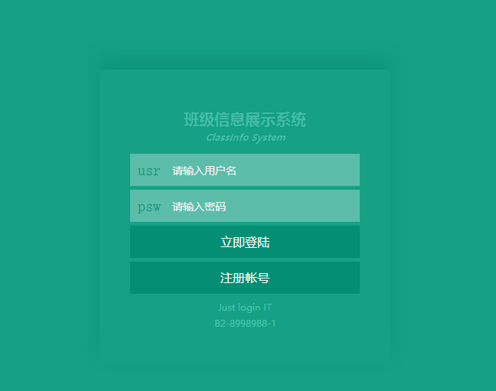
图1 注册登录界面
用户注册和登录页面，首先用户需要在登录页面输入用户名和密码，点击注册，如果用户名为空或用户名已经被注册，页面上会进行相应的信息提示，如图2：

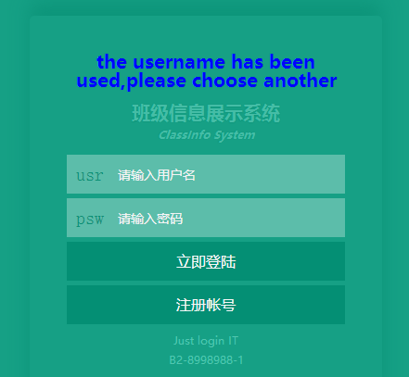
图2 注册失败图
如果输入的用户名在数据库中不存在，系统会将用户名和密码插入到数据库中，并在页面上提示用户注册成功。这时候就可以输入刚才注册的用户名和密码进行登录了。

disp.jsp:
在这个页面显示所有班级成员的基本信息，当然也可以通过选择查询条件选择满足条件的学生进行显示，如果想了解某个成员的更详细的信息，则点击他的头像或左侧的名字,如图3：

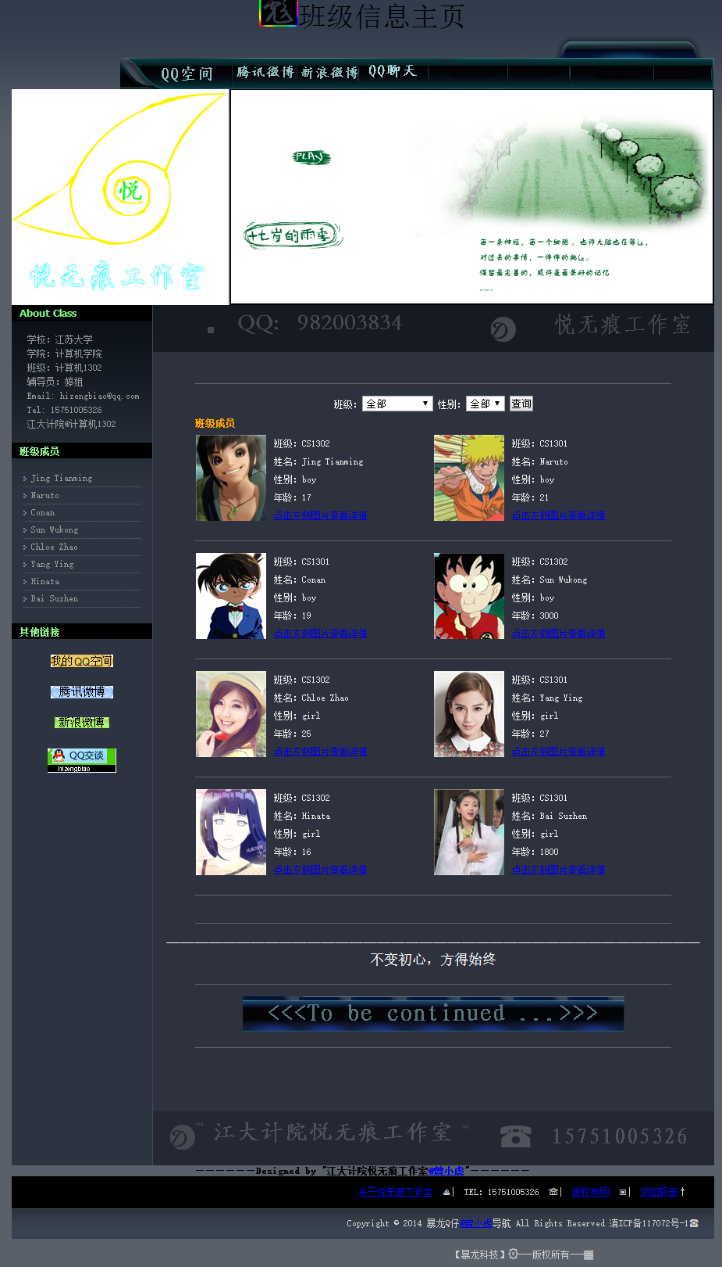
图3 班级成员基本信息页面

Detal.jsp:
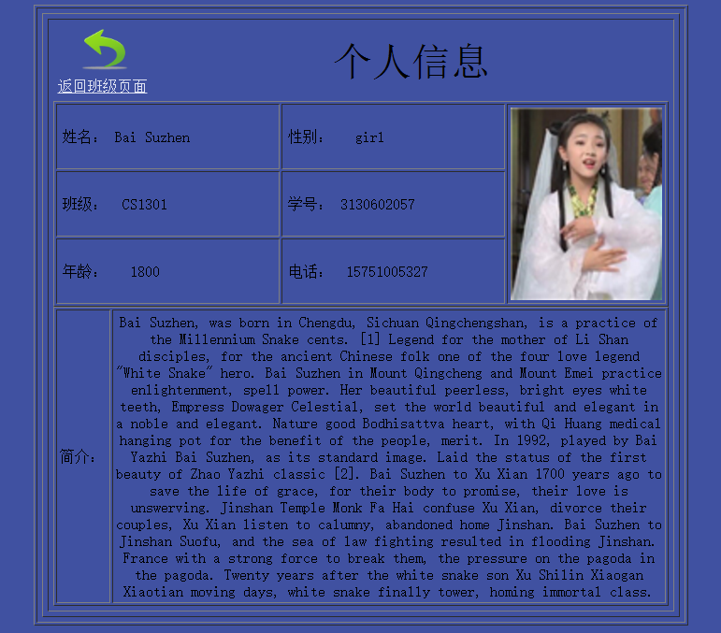
图4 学生的详细信息页面
显示相应学生的更详细的信息，浏览完毕后点击左上角图标即可返回所有班级成员页面。

3.2 核心类介绍
Action.UserRegister.java:
判断输入的用户名是否合法，如果不合法，给出相应的提示，如果合法，则将该条数据插入到数据库中并提示注册成功。
Action.UserLogin.java:
判断获取到的用户名是否合法，如果合法则继续从数据库中查询看数据库中是否存在相应的用户信息，如果存在则返回成功。
Action.ShowStu.java:
根据用户输入的查询条件向数据库中查询并返回满足条件的所有记录，默认分别为查询所有班级、所有性别的学生。
Action.Detal.java:
判断用户点击的是哪一个学生，并从数据库中取出这个学生的详细信息。
Interceptor. UserPowerInterceptor:
拦截没有登录的操作
Test.Test.java:
初始化数据库，向数据库中插入所有学生的基本信息。

3.3 配置文件介绍
applicationContext.xml：
把数据源注入给Session工厂，Spring和Hibernate整合：
<bean id="sessionFactory"
class="org.springframework.orm.hibernate3.LocalSessionFactoryBean">
<property name="configLocation"
value="classpath:hibernate.cfg.xml">
</property>
</bean>
Spring和action整合：
<bean id="mydetal" class="Action.Detal" scope="prototype"></bean>
<bean id="myshowstu" class="Action.ShowStu" scope="prototype"></bean>

Struts.xml:
配置拦截器和各个action。

applicationContext.xml：
配置数据库驱动、数据库地址、数据库的用户名 、密码等。

3.4 运行界面展示

输入合法的用户名和密码，点击注册：
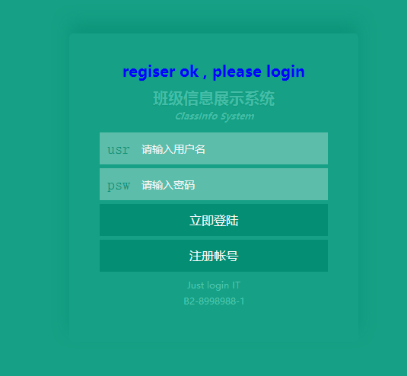
图5 注册成功界面

登录时输入错误的用户名或密码：
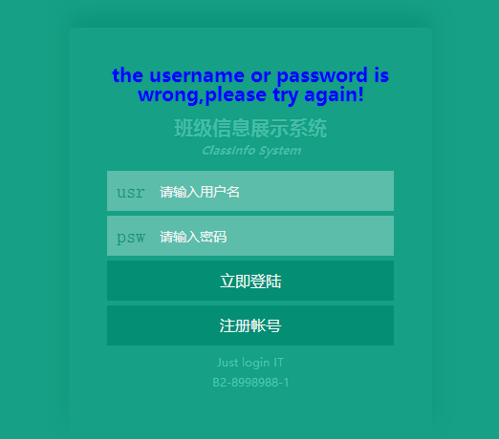
图6 用户名或密码错误

未登录直接打开链接：
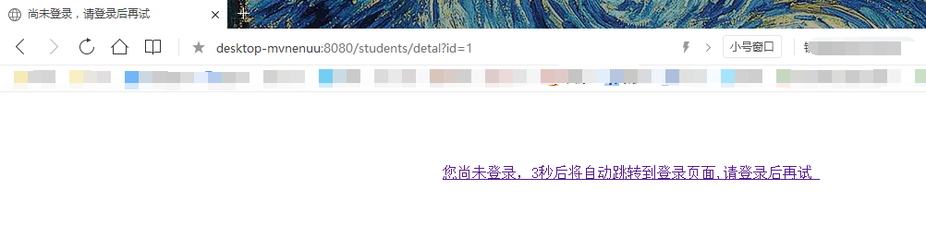
图7 拦截器拦截

根据查询条件页面动态显示：
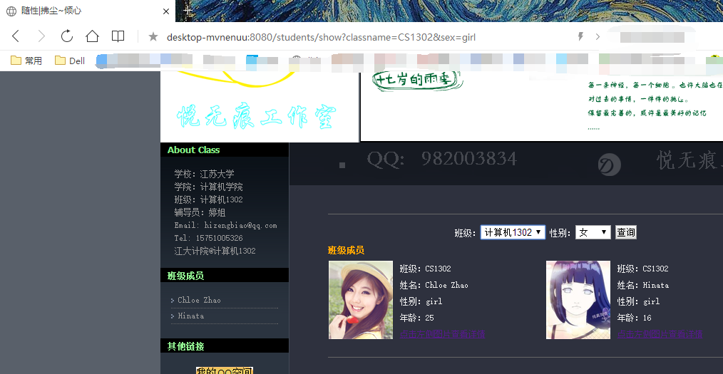
图8 查询2班的女生

学生详细信息：
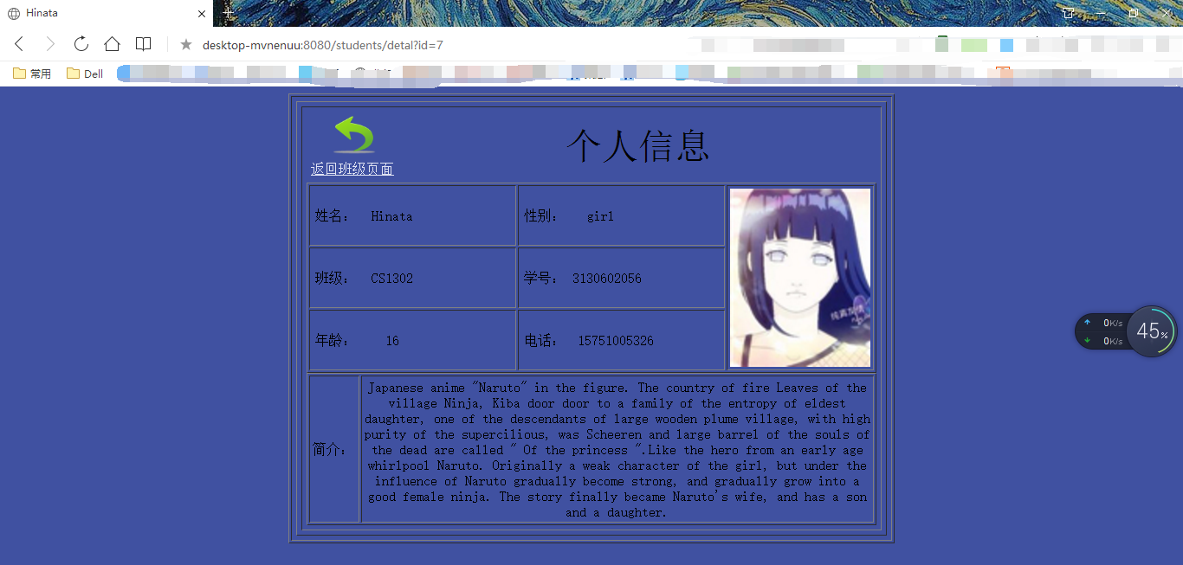
图9 Hinata的详细信息

总结
通过这次实验，大概掌握了javaweb系统设计的基本流程和各个模块的联系、各个框架是如何发挥作用的，以及他们给web开发带来的便利之处，更加深刻地体会到了struts、hibernate、spring三个框架整合的功效。
在这个系统的整个设计过程中，由于知识的缺乏，也遇到了各种困难，于是一边学习，一边设计。遇到问题时通过互联网上可以找到很详尽的解决方案，当然也需要仔细甄别，因为很多错误产生的方式是多种多样的。
从这次实验中我也清楚地认识到自己的知识是如此的匮乏，这个实验只是javaweb项目的一个简单的缩影，我需要学习的东西还很多，只有不断学习、不断积累，才能够不断成长。未来要面对的项目将会比这个难上无数倍，所以以后还需要多加练习，掌握更多前端和后台的设计技巧，从用户的角度考虑问题，不仅要满足基本的用户需求，还要能够处理各种用户不经意间的非法操作，编写更高效率的代码，同时用户界面也要考虑到大多数用户的审美，前端界面一定要美观、紧凑，吸纳新用户的使用。

